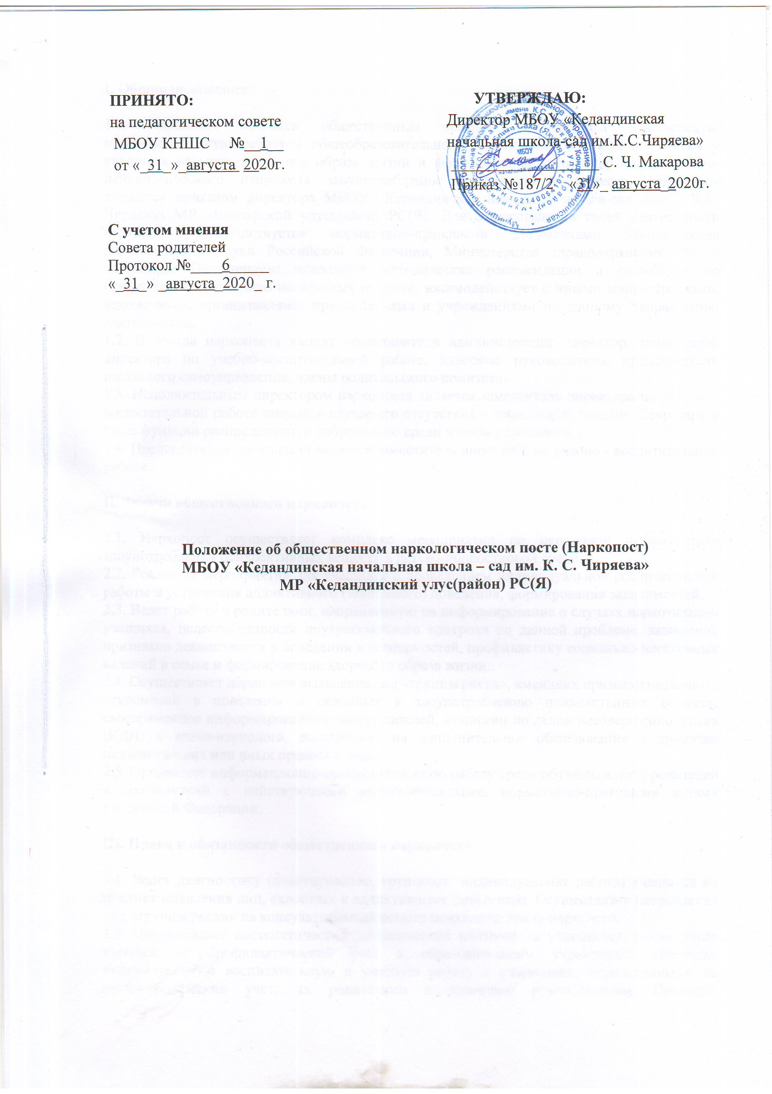
ПРИНЯТО: на педагогическом совете МБОУ КНШС №__1__ от «_31_»_августа 2020г. УТВЕРЖДАЮ: Директор МБОУ «Кедандинская начальная школа-сад им.К.С.Чиряева» ___________________ С. Ч. Макарова Приказ №187/2 «31»_ августа_2020г.  С учетом мнения  Совета родителей  Протокол №____6_____  «_31_» _августа_2020_ г. | УТВЕРЖДАЮ:  Директор МБОУ «Кедандинская  начальная школа-сад им.К.С.Чиряева»  ___________________ С. Ч. Макарова  Приказ №208 «_10_»_ декабря_20_20_г.

Положение об общественном наркологическом посте (Наркопост)
МБОУ «Кедандинская начальная школа – сад им. К. С. Чиряева»
МР «Кедандинский улус(район) РС(Я)

I. Общие положения

1.1. Наркопост является общественным органом, проводящим комплексную профилактическую работу в общеобразовательном учреждении (ОУ) для выработки у учащихся навыков здорового образа жизни и формирования устойчивого нравственно-психологического неприятия злоупотребления психоактивных веществ. Наркопост создается приказом директора МБОУ «Кедандинская начальная школа-сад имени К.С. Чиряева» МР «Вилюйский улус(район) РС(Я). Для осуществления своей деятельности наркопост руководствуется нормативно-правовыми документами Министерства образования и науки Российской Федерации, Министерства здравоохранения РФ, и настоящим Положением; использует методические рекомендации и разработки по профилактике социально-негативных явлений; взаимодействует с иными министерствами, ведомствами, организациями, предприятиями и учреждениями по данному направлению деятельности.
1.2. В состав наркопоста входят представители администрации: директор, заместитель директора по учебно-воспитательной работе, классные руководители, представители школьного самоуправления, члены родительского комитета.
1.3. Исполнительным директором наркопоста является заместитель директора по учебно - воспитательной работе школы, в случае его отсутствия – социальный педагог. Секретарь и иные функции распределяются добровольно среди членов наркопоста.
1.4. Председателем наркопоста является заместитель директора по учебно - воспитательной работе.

II. Задачи общественного наркопоста

2.1. Наркопост осуществляет комплекс мероприятий по первичной профилактике злоупотребления психоактивных веществ в детско-подростковой среде.
2.2. Реализует мероприятия для учащихся с проведением индивидуальной воспитательной работы и устранения аддиктивного (зависимого) поведения, формирования зависимостей.
2.3. Ведет работу с родителями, направленную на информирование о случаях наркотизации учащихся, целесообразности внутрисемейного контроля по данной проблеме, выявление признаков девиантности в поведении и зависимостей, профилактику социально-негативных явлений в семье и формирование здорового образа жизни.
2.4. Осуществляет первичное выявление лиц «группы риска», имеющих признаки различных отклонений в поведении и склонных к злоупотреблению психоактвиных веществ, своевременное информирование о них родителей, комиссии по делам несовершеннолетних (КДН) и врача-нарколога, направление на дополнительное обследование и принятие педагогических или иных правовых мер.
2.5. Организует информационно-просветительскую работу среди обучающихся и родителей в соответствии с действующими законодательными, нормативно-правовыми актами Российской Федерации.

III. Права и обязанности общественного наркопоста

3.1. Ведет диагностику (анкетирование, групповая, индивидуальная работа) учащихся на предмет выявления лиц, склонных к аддиктивному поведению. Осуществляет направление лиц «группы риска» на консультативный осмотр психолога, врача-нарколога.
3.2. Осуществляет систематический динамический контроль за учащимися, в том числе взятыми на профилактический учет в образовательном учреждении. Проводит индивидуальную воспитательную и учебную работу с учащимися, определенными на профилактический учет, их родителями и классным руководителем. Проводит диагностическую работу с учащимися с целью раннего выявления употребления психоактивных веществ и формирования “группы риска”.
3.3. Заслушивает классных руководителей на заседаниях наркопоста о работе с подростками «группы риска», мероприятиях по формированию здорового образа жизни среди учащихся, работе с родителями.
3.4. Обращается в администрацию школы с конкретными замечаниями и предложениями, направленными на улучшение профилактической работы всего коллектива школы.
3.5. Формирует подборку методической литературы для классных руководителей по профилактике социально-негативных явлений среди учащихся.
3.6. Создает базу данных добровольцев среди учащихся и педагогов, желающих участвовать в мероприятиях по профилактике социально-негативных явлений в обществе.
3.7. Проводит мероприятия для учащихся, родителей, педагогов по первичной профилактике злоупотребления психоактивных веществ согласно плану работы наркопоста.
3.8. По заявкам классных руководителей привлекает к санитарно-просветительской работе специалистов здравоохранения, внутренних дел, юстиции и других заинтересованных сторон.
3.9. Обращается по принятию мер с проблемными семьями в соответствующие организации, предприятия, учреждения в целях охраны прав и здоровья детей.
3.10. Члены наркопоста обязаны соблюдать конфиденциальность сведений, которые составляют служебную, а также иную тайну, определенную действующим законодательством.

